  ФЛП Гладких А.А. | Адрес: г. Харьков, пр. Гагарина, 20, оф.2226  Тел.: (057) 703-43-13, 751-35-25, 751-45-15  (050) 304-54-38, (050) 402-88-13  (067) 315-48-62  Факс: (057) 703-43-13  e-mail: marina-express09@mail.ru  сайт: www.marina-express.com.ua

Заезды на Буковель из Харькова 2016
Карпаты - Буковель - Ясиня 2016 из Харькова
Выезды на Буковель каждый день! 2-х разовое питание!

Почему этот тур лучше!!!
- * Проверенная программа!!!

- * Всегда отличная компания!!!

- * Проезд Харьков - Киев - Харьков на Интерсити в стоимости

- * Питание 2-х разовое по программе (завтраки+ужины)

- * Выезды на Буковель каждый день

- * Проживание в комфортабельных коттеджах

Программа тура Буковель из Харькова:
1 день. Отправление поездом № 723 Харьков – Киев в 13:16. В 17:53 прибытие в Киев. В18:30 сбор группы. 19:00 – выезд из Киева до Ясиня (Закарпатская обл., Раховский район) на комфортабельном автобусе. По пути предусмотрены санитарные остановки каждый 3-4 часа по маршруту.
2 день. Утром приезжаем в Ясиня. Поселение в частные коттеджи (отели). Завтрак. Вас ожидаетвыезд на Буковель, где вы сможете покататься на лыжах, сноубордах, санках, коньках; посетить развлекательные и торговые центры; отдохнуть в уютных кафе и ресторанах.
17:00– отправление в Ясиня. Ужин. Свободное время. По желанию можно расслабиться в сауне, поиграть в бильярд, пожарить шашлыки.
3 день. Завтрак. Выезд на Буковель. Вас ожидают разнообразные развлечения и зимние активные виды спорта.17:00 – отправление в Ясиня. Ужин. Свободное время.
4 день. Завтрак. Выезд на Буковель. Катание на лыжах, санках, сноубордах, коньках, отдых на свежем чистом воздухе. 16:30 – выезд в Ясиня. Ужин. 19:00 – отправление в Киев.Внимание! Туристы,которые приобрели тур на 4 дня катания - отправляются домой на слейдующий день.
5 день. 07:00– приезжаем в г. Киев. Оставляем вещи в камерах хранения. Свободное время до отправления поезда №724 Харьков-Киев. 13:36 – отправление на поезде Киев – Харьков. 18:11– возвращение в Харьков.

Заезды по четвергам - ТРИ ДНЯ КАТАНИЯ:
Январь | Февраль | Март
14-18.01 | 04-08.02 | 03-07.03
21-25.02 | 11-15.02 | 10-14.03
28.01-01.02 | 18-22.02 | 17-24.03
 | 25-29.02 | 31.03-04.01

Размещение | Стоимость (Взрослый) | Доплата за одноместное размещение
Удобства на этаже | 2190 грн | 300 грн
Удобства в номере | 2390 грн | 400 грн
Детям до 12 лет - скидка 100 грн

Заезды по воскресеньям- ЧЕТЫРЕ ДНЯ КАТАНИЯ:
Январь | Февраль | Март
17-22.01 | 07-12.02 | 06-11.03
24-29.01 | 14-19.02 | 13-18.03
31.01-05.02 | 21-26.02 | 20-25.03
 | 28.02-04.03 | 27.03-01.04

Размещение | Стоимость (Взрослый) | Доплата за одноместное размещение
Удобства на этаже | 2290 грн | 450 грн
Удобства в номере | 2590 грн | 600 грн
Детям до 12 лет - скидка 100 грн

В СТОИМОСТЬ ВХОДИТ: железнодорожные билеты Харьков – Киев, Киев – Харьков; проезд на комфортабельном автобусе еврокласса Киев – Ясиня – Киев; трансферы Ясиня – Буковель – Ясиня каждый день по программе тура; проживание в частных коттеджах (отелях) 2 ночи и 3 дня; 2-х разовое питание (завтрак + ужин); сопровождение группы.
В СТОИМОСТЬ НЕ ВХОДИТ: билеты на подъемники в Буковели; прокат снаряжения (лыжи+боты+палки+шлем или сноуборд+ботинки+шлем) от 100 грн в день (в зависимости от категории снаряжения); сауна ( от 100 грн в час);
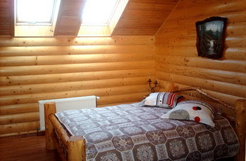 |  | 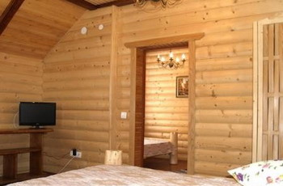

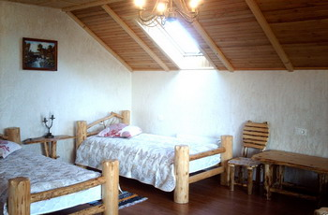 |  | 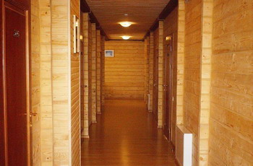
- Внимание! В связи с возможными изменениями в расписании железной дороги маршрут, номер поезда и время следования могут быть изменены.
Заказать тур Вы можете по телефонам:
(057) 703-43-13, 751-35-25,
(050) 304-54-38, (097) 304-59-43, (063) 827-10-31

